在文档的不同部分添加不同的页眉和页脚或页码
可以只向文档的某一部分添加页码，也可以在文档的不同部分中使用不同的编号格式。
例如，您可能希望对目录和简介采用 i、ii、iii 编号，对文档的其余部分采用 1、2、3 编号，而不会对索引采用任何页码。
此外，您还可以在奇数和偶数页上采用不同的页眉或页脚。

在不同部分中添加不同的页眉和页脚或页码
- 单击要在其中开始设置、停止设置或更改页眉、页脚或页码编号的页面开头。
按 Home 可确保光标位于页面开头。
- 在“页面布局”选项卡上的“页面设置”组中，单击“分隔符”。
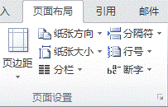
- 在“分节符”下，单击“下一页”。
- 双击页眉区域或页脚区域（靠近页面顶部或页面底部）。
这将打开“页眉和页脚工具”下的“设计”选项卡。
- 在“设计”的“导航”组中，单击“链接到前一节”以禁用它。
- 执行下列操作之一：
  - 按照添加页码或添加包含页码的页眉和页脚中的说明操作。
  - 选择页眉或页脚，然后按 Delete。
- 若要选择编号格式或起始编号，请单击“页眉和页脚”组中的“页码”，单击“设置页码格式”，再单击所需格式和要使用的“起始编号”，然后单击“确定”。
- 若要返回至文档正文，请单击“设计”选项卡（位于“页眉和页脚工具”下）上的“关闭页眉和页脚”。
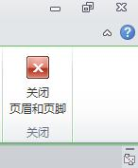

在奇数和偶数页上添加不同的页眉和页脚或页码
- 双击页眉区域或页脚区域（靠近页面顶部或页面底部）。
这将打开“页眉和页脚工具”选项卡。
- 在“页眉和页脚工具”选项卡的“选项”组中，选中“奇偶页不同”复选框。
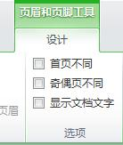
- 在其中一个奇数页上，添加要在奇数页上显示的页眉、页脚或页码编号。
- 在其中一个偶数页上，添加要在偶数页上显示的页眉、页脚或页码编号。

